CURSO DE NIVELACIÓN ACADÉMICA

Nombre del docente: | Roberto Eduardo Guzmán Ruiz
Asignatura: | Razonamiento Lógico
Carrera: | Ingeniería en desarrollo de software

Actividades generadas en el curso de regularización:

- Creación de ambientes de aprendizaje
- Elaboración de material didáctico y bibliográfico
- Asesoría y capacitación para el alumno
- Establecimiento de técnicas de aprendizaje
- Aplicación de evaluaciones formativas y sumativas

Productos
Actividad síncrona

I. Reuniones en Meet de Google

No. | Fecha de la reunión |  | ID de la conferencia | Duración
1 | 10/08/2020  17/08/2020  24/08/2020 |  | https://meet.google.com/bsy-mpei-ajd (grupo A) y https://meet.google.com/jza-hdwq-brd (grupo B) | 4 h.
2 | 11/08/2020  18/082020  25/08/2020 |  | https://meet.google.com/bsy-mpei-ajd (grupo A) y https://meet.google.com/jza-hdwq-brd (grupo B) | 6 h.
3 | 12/08/2020  19/08/2020  26/08/2020 |  | https://meet.google.com/bsy-mkey-ncw (grupo A) y https://meet.google.com/jxz-ygci-daa (grupo B) | 4 h.
4 | 13/08/2020  20/08/2020  27/08/2020 |  | https://meet.google.com/bsy-mkey-ncw (grupo A) y https://meet.google.com/jxz-ygci-daa (grupo B) | 4 h.
5 | 14/08/2020  21/08/2020  28/08/2020 |  | https://meet.google.com/bsy-mkey-ncw (grupo A) y https://meet.google.com/jxz-ygci-daa (grupo B) | 6 h.

Actividad asíncrona

II. Recursos generados en la Plataforma Virtual

No. | Tipo de Recurso | Nombre de recurso | Objetivo | Descripción
1 | PDF | 2da las principales HBP  A | Notas de la clase síncrona | Archivo con ejemplos
2 | PDF | 2da las principales HBP son | Notas de la clase síncrona | Archivo con ejemplos
3 | PDF | Inferencias Lógicas | Que el alumno comprenda nivel más básico de la lógica | Explicación en meet con ejemplos
4 | PDF | Lógica proposicional | Que el alumno compranda elementos de la lógica proposicional | Explicacion en meet
5 | PDF | Algoritmos | Que el alumno resuelva problemas con base a los 4 principios de un algoritmo establecido | Explicacion en meet y ejercicios
6 | PDF | Diagramas de flujo | Que el alumno pueda integra la parte grafica con base al algoritmo desarrollado | Explicacion en meet y ejercicios

III. Actividades generadas en la Plataforma Virtual

No. | Tipo de actividad | Nombre de actividad | Objetivo | Descripción
1 | Tipos de inferencias | Según el número de premisas | Que practique su lógica con base a ejersicios mentales | El alumno resuelve problemas establecidos con base a premisas
2 | Algoritmos | Todo algoritmo debe ser | Que el alumno resuleva algoritmos con base a los 4 principios fundamentales | El alumno resuelve los ejercicios para resolver problemas complejos a travez de soluciones simples
3 | Diagrama de Flujos | Toma de decisiones | Que el alumno sepa integrar descripción visual de las actividades implicadas en un proceso | El alumno integrara los procesos de diagramas

Registros

IV. Instrumentos de evaluación

No. | Tipo de evaluación | Ponderación
1 | Evaluación diagnostica | 100
2 | Evaluación final | 100

V. Registro de atención de asesoría

No. | Asignatura | Nombre del alumno | Evidencia generada
1 | Razonamiento Lógico 1-A | Grupal | Meet, Email
2 | Razonamiento Lógico 1-B | Grupal | Meet, Email

Atentamente

_________________________________________
Docente

Vo.Bo.

__________________________________________
Director de Carrera

Evidencia fotográfica
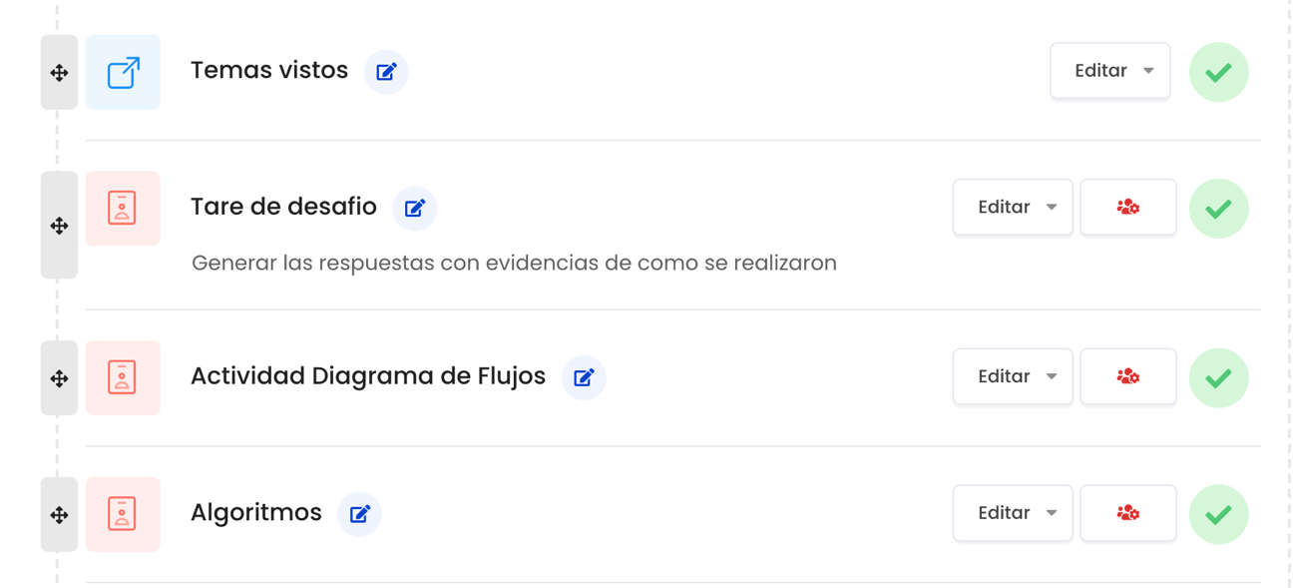

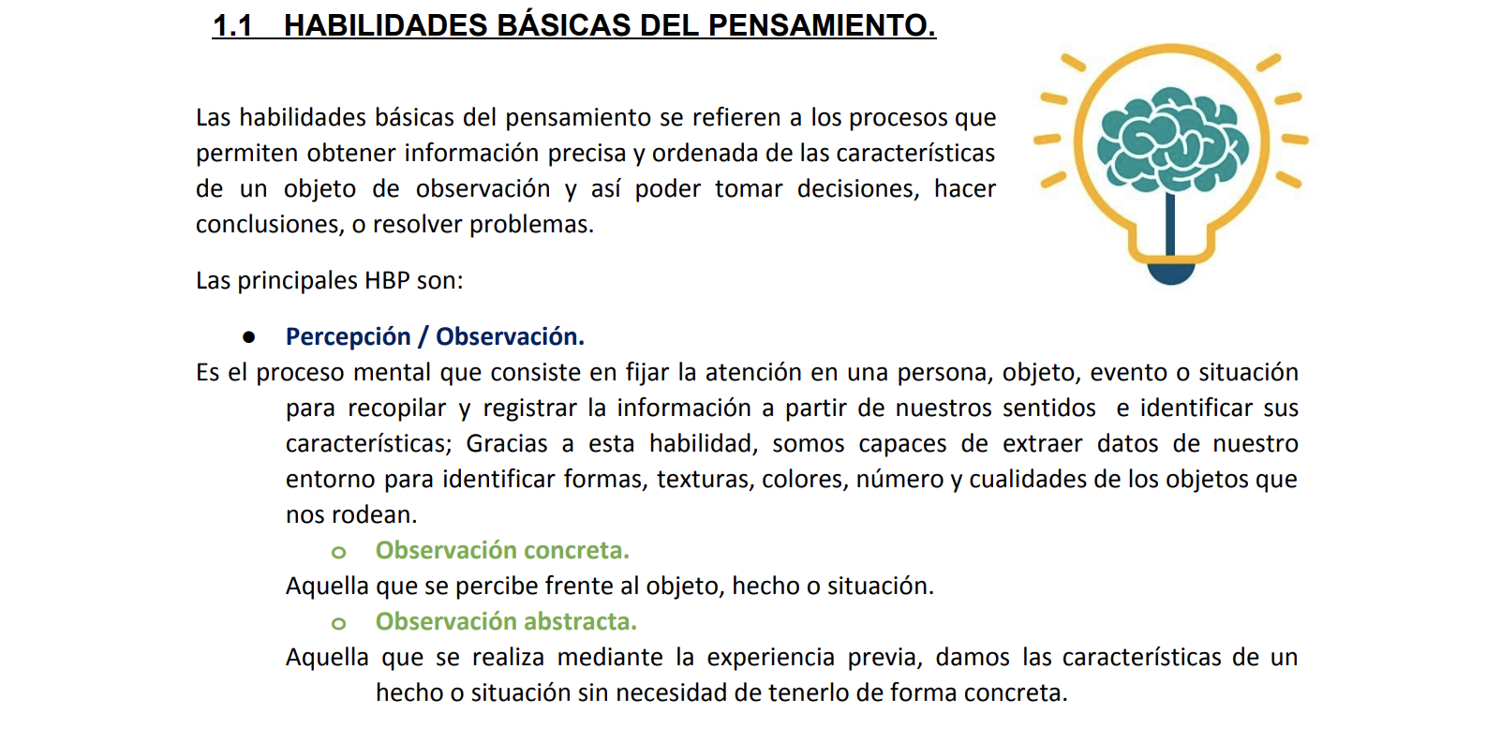

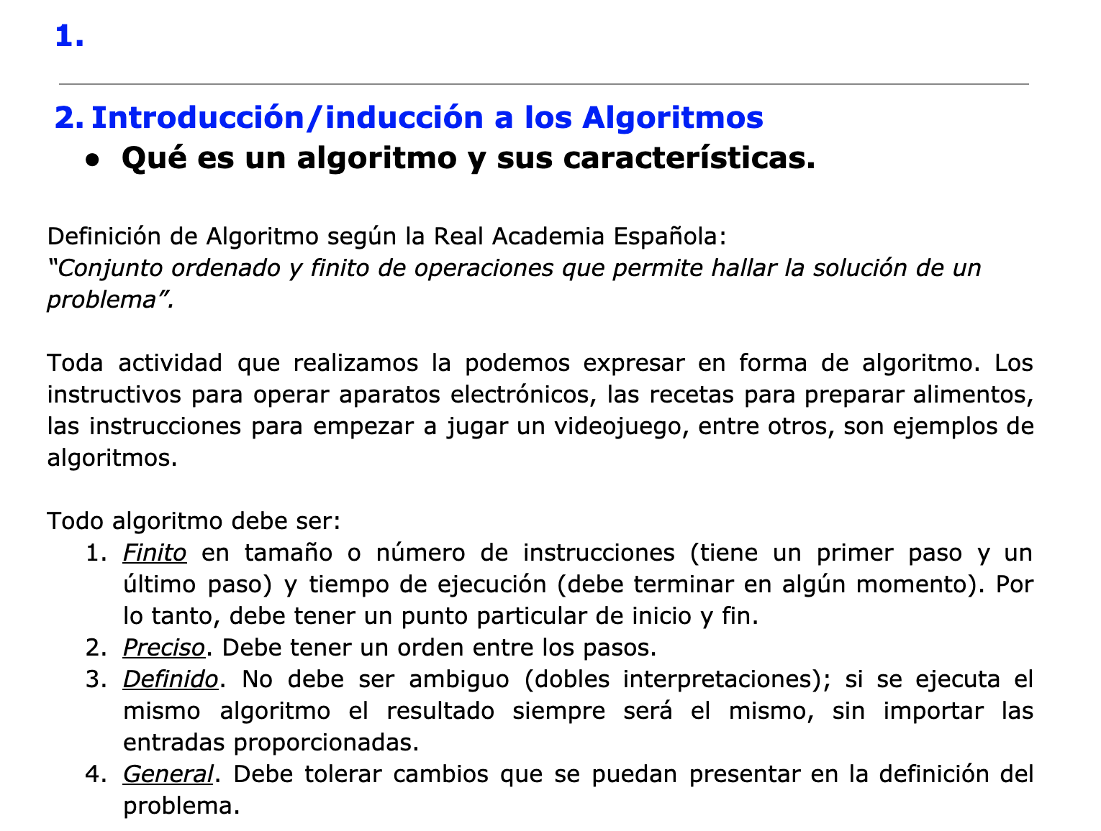

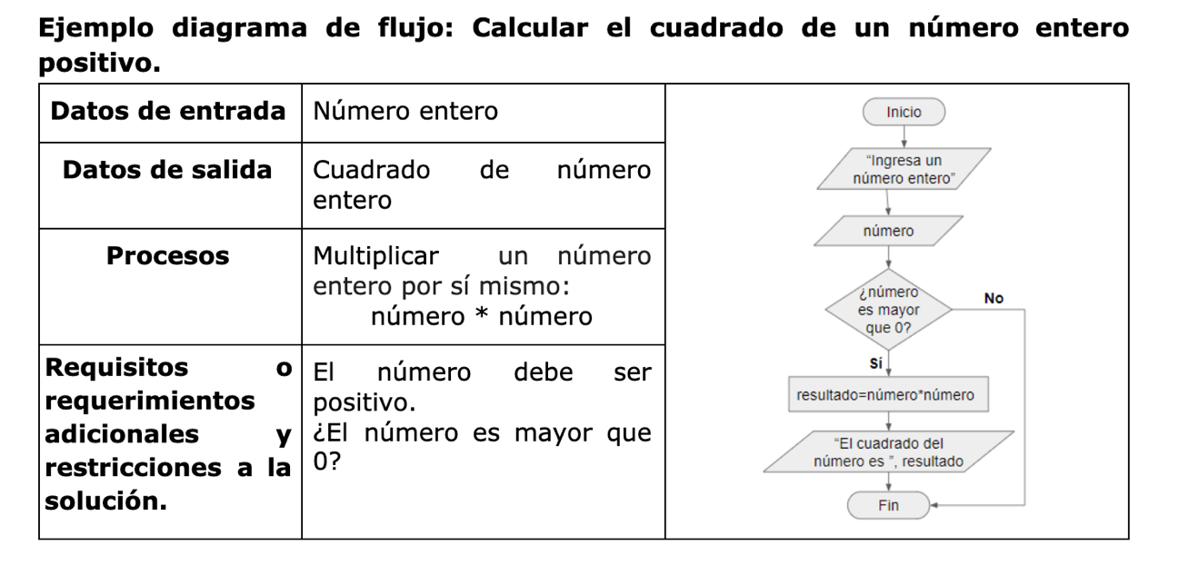

Anexo la url de drive de los temas visto
https://docs.google.com/document/d/1DqLX4rz2dCBx0nseCpzy25QCcndKudVR_6jza4T-zy8/edit

